**Especificación de Requerimientos**

**Descripción del Diseño**

**Terra**

|  |  |  |
| --- | --- | --- |
| Apellidos, Nombres | Correo electrónico | Rol |
| Alejandra Montealegre | mariamontealegreb@gmail.com | Back end |
| Miguel Fernandes | miguelangelantoniofernadez@gmail.com | Front end |
| Andres Camilo Rojas | camilin.andres90@gmail.com | Tester |
| Omar Castañeda | [omarricardocc@gmail.com](mailto:omarricardocc@gmail.com) | Master scrum |
| Cristian Rodriguez |  | Bases de datos |

Fecha de presentación: 06/11/2022

Contenido

1 Introducción 3

1.1 Propósito 3

1.2 Alcance o Ámbito del Sistema 3

1.3 Definiciones, Acrónimos y Abreviaturas 3

1.3.1 Referencias 3

1.4 Perspectiva General del Documento 4

2 Descripción general de la aplicación 4

2.1 Perspectiva de la Aplicación 4

2.2 Funciones de la Aplicación 4

2.3 Características de los Usuarios 4

2.4 Restricciones 4

2.5 Suposiciones y Dependencias 4

2.6 Requerimientos Diferidos 5

3 Requerimientos específicos 5

3.1 Requerimientos 5

3.1.1 Product Backlog 5

3.1.2 Ciclo de Sprints del proyecto 6

3.1.3 Sprint Backlog 6

3.1.4 Historias de usuario (Tareas y Subtareas) 7

3.1.5 Mecánica de organización del grupo. (Reuniones, evidencias/artefactos) 7

3.2 Modelo de Requerimientos 7

3.2.1 Modelo de Casos de Uso 7

4 Descripción del diseño. 9

4.1 Interfaz gráfica (Mockups). 9

5 Gestión de la configuración 11

6 Pruebas 16

6.1 Descripción de pruebas unitarias 16

6.2 Descripción de pruebas de aceptación 17

7 Glosario 17

8 Anexo(s) 17

# Introducción

El presente documento tiene como finalidad presentar la documentación, descripción, explicación y detalles sobre el uso configuración y código empleado para realizar una aplicación amigable para el usuario y operador en la interminable tarea de almacenar, vender prestar o remover de un inventario un libro.

## Propósito

El documento tiene como fin presentar al cliente un resumen ejecutivo de las principales características del programa del cual se va a hacerse acreedor, para llevar la tarea de inventarios y venta de una tienda de manera más amigable y fácil.

## Alcance o Ámbito del Sistema

Terra es un programa que integra los diferentes beneficios a la hora de almacenar, vender, eliminar o agregar un insumo a su inventario, permitiendo a los duelos de tiendas o e – comercios la fácil implementación de una plataforma de venta y manejo de catalogo.

## Definiciones, Acrónimos y Abreviaturas

PhP: Es un lenguaje de programación enfocado en el desarrollo web, que permite a los usuarios cambiar modificar y agregar opciones al entorno de trabajo visual del programa.

CSS: Es un lenguaje de programación muy usado para establecer el diseño visual de los documentos web, e interfaces de usuario escritas en HTML o XHTML.

Mongo BD: Es una base de datos de documentos que ofrece una gran escalabilidad y flexibilidad, y un modelo de consultas e indexación avanzado.

Express JS: Proporciona una delgada capa de características de aplicación web básicas

React JS: Es una biblioteca Javascript de código abierto diseñada para crear interfaces de usuario con el objetivo de facilitar el desarrollo de aplicaciones en una sola página. Es mantenido por Facebook y la comunidad de software libre

Node JS: Es un entorno en tiempo de ejecución multiplataforma, de código abierto, para la capa del servidor basado en el lenguaje de programación JavaScript, asíncrono, con E/S de datos en una arquitectura orientada a eventos.

### Referencias

1) IEEE Std-830-1998.

2) ISO-IEC-IEEE-298148

3) IEEE Std-1016-2009

4) ISO/IEC/IEEE 29148:2011

5) OMG Unified Modeling Language

6) Schwinger, W.; Koch, N. "Modeling Web Applications", Chapter 3 en: Kappel, G.; Pröll,

7) Koch, N.; Knapp, A.; Zhang, G.; Baumeister, H. "UML-Based Web Engineering. An Approach Based on Standards", Chapter 7 en: Rossi, G.; Pastor.

## Perspectiva General del Documento

El documento está dirigido para el que operador y el usuario tengan una idea general de cómo funciona Terra y que ventajas sobre otros programas de almacenamiento interactivo de insumos en cuanto a tiempo y requerimientos a partir de una interfaz minimalista.

# Descripción general de la aplicación

## Perspectiva de la Aplicación

Terra es una aplicación que permite el almacenamiento por medio de bases de datos de inventarios ya sea de insumos como de clientes, además de estar enfocando en la venta de productos, lo que permitiera al usuario llevar de manera mas ágil las cuentas y de esta forma determinar sus veneficios diarios y mensuales.

## Funciones de la Aplicación

Terra cuenta con las siguientes funciones:

1. Venta de productos y actualización de precios.
2. Listados de usuarios y personal.

## Características de los Usuarios

Todas aquellas personas que tengan un inventario, negocio o su principal nicho de mercado sea el comercio.

## Restricciones

Las siguientes son las restricciones con las cuales Terra cuenta.

* No se realizará manejo de inventario.
* No se realizará manejo de información referente a domicilios.
* No se realizará manejo de información referente a facturación.
* No se realizará manejo de información referente a proveedores.
* No se realizará manejo de información referente al estado contable del negocio.

## Suposiciones y Dependencias

Las siguientes son las suposiciones de Terra para asegurar su optimo funcionamiento.

* Se deberá contar con la información el número de clientes .
* Contar con la información de sus empleados en caso de tenerlos.
* Fotografías de los productos.
* Precios de los productos

## Requerimientos Diferidos

Actualmente Terra tiene como propósito implementar en versiones futuras la conexión a diferentes bases de datos almacenadas en la nube, que no requieran un servidor físico ni de un tipado de base de datos especifico, además se busca la interacción con diferente host que permitan la estimar cuales generan menor latencia y mayor rendimiento en la generación de resultados.

# Requerimientos específicos

## Requerimientos

Los requerimientos específicos para Terra actualmente son los siguientes:

* Interacción con las diferentes bases de datos usuarios, inventario, usuarios y empleados etc.

### Product Backlog

1. Creación de Repositorio de GitHub
2. Enlace de repositorios
3. Creación de Trello
4. Documento de gestión de configuración
5. Historias de usuario en Trello
6. Acta de entrega y reunión
7. búsqueda y creación de plantilla
8. Montaje html y css de la página principal y secundarias
9. Montaje js de las paginas
10. Conexión backend
11. Entrega para test
12. Corrección errores informados por las pruebas
13. Configuración y alistamiento de ambiente (validando si se realiza en atlas
14. Creación de la base de datos
15. Creación de la colección en DB mongo
16. Insertar documento de prueba
17. Configuración del entorno
18. Conexión con el localhost
19. Conexión BD Mongo
20. Creación de los esquemas
21. Creación de los controladores
22. Creación de los Reuters
23. Conexión con el Front
24. Instalación de herramientas indicadas para pruebas
25. Generación de Script de Pruebas
26. Pruebas Unitarias Back
27. Pruebas Unitarias Front
28. Pruebas de Acceso
29. Pruebas de Integración Back-BD
30. Pruebas Funcionales API

### Ciclo de Sprints del proyecto

A continuación, se relacionarán los esprints y sus fechas para evaluación.

* Sprint 1 23/10/2022
* Sprint 2 06/11/2022
* Sprint 3 20/11/2022
* Sprint 4 27/11/2022

### Sprint Backlog

Sprint 1

* Creación de Repositorio de Githut
* Enlace de repositorios
* Creación de Trello
* Documento de gestión de configuración (avance)
* Historias de usuario en Trello
* Historia de usuario
* Plantilla Front End

Sprint 2

* Interfaz Grafica
* Documento de gestión de configuración (avance)
* búsqueda y creación de plantilla
* Montaje html y css de la página principal y secundarias
* Montaje js de las paginas
* Conexión backend
* Configuración del entorno
* Conexión con el localhost
* Conexión BD Mongo
* Creación de los esquemas
* Entrega para test Historias de usuario en Trello (Actualizadas)
* Historia de usuario (Actualizadas)
* Acta de entrega y reunión (Actulizadas)

Sprint 3

* Corrección errores informados por las pruebas
* Configuración y alistamiento de ambiente (validando si se realiza en atlas
* Creación de la base de datos
* Creación de la colección en DB mongo
* Insertar documento de prueba
* Configuración del entorno
* Conexión con el localhost
* Conexión BD Mongo
* Creación de los esquemas
* Creación de los controladores
* Creación de los Reuters
* Conexión con el Front
* Instalación de herramientas indicadas para pruebas
* Historias de usuario en Trello (Actualizadas)
* Historia de usuario (Actualizadas)
* Acta de entrega y reunión (Actulizadas)

Sprint 4

* Generación de Script de Pruebas
* Pruebas Unitarias Back
* Pruebas Unitarias Front
* Pruebas de Acceso
* Pruebas de Integración Back-BD
* Pruebas Funcionales API
* Historias de usuario en Trello (Actualizadas)
* Historia de usuario (Actualizadas)
* Acta de entrega y reunión (Actulizadas)

### Historias de usuario (Tareas y Subtareas)

### Mecánica de organización del grupo. (Reuniones, evidencias/artefactos)

Para la evaluación de Terra se llevarán a cabo reunión semanales y reuniones para acta de entrega de los diferentes product backlog y de esta forma llamar un alto grado de control en el desarrollo de la aplicación.

## Modelo de Requerimientos

A continuación, se validarán los métodos de caso que serán usados en los diferentes métodos a evaluar o información de entrada.

### Modelo de Casos de Uso

**CU-01: "Item del catálogo"**

|  |  |  |
| --- | --- | --- |
| Iniciador | Usuario | |
| Otros actores | Item | |
| Precondiciones | Compra | |
| Flujo básico | | |
| **Actor** | | **Sistema** |
| 1 Usuario | | Selección de artículo |
| botón selección de articulo | | 2 conexión Front end Back end |
| Ventana del articulo | | 3 conexión back end base de datos |
| 4 precio del articulo | |  |
| Flujo alternativo 1 | NA | |

**CU-02: "Búsqueda dentro del catálogo"**

|  |  |  |
| --- | --- | --- |
| Iniciador | Usuario | |
| Otros actores | Boton búsqueda | |
| Precondiciones | Buscar | |
| Flujo básico | | |
| **Actor** | | **Sistema** |
| 1 usuario | | Buscar articulo |
| botón selección búsqueda | | 2 conexión Front end Back end |
| Ventana del articulo | | 3 conexión back end base de datos |
| 4 artículo disponible o no disponible | |  |
| Flujo alternativo 1 | NA | |

**CU-03: "Nuevo artículo"**

|  |  |  |
| --- | --- | --- |
| Iniciador | Usuario | |
| Otros actores | botón búsqueda | |
| Precondiciones | Buscar | |
| Flujo básico | | |
| **Actor** | | **Sistema** |
| 1 Usuario | | Implementar un nuevo artículo |
| botón implementar nuevo artículo (solo administrador) | | 2 conexión Front end Back end |
| Ventana del articulo | | 3 conexión back end base de datos |
| 4 artículo disponible y en línea para los clientes | |  |
| Flujo alternativo 1 | NA | |

**CU-04: "Botón catalogo"**

|  |  |  |
| --- | --- | --- |
| Iniciador | Usuario | |
| Otros actores | botón búsqueda | |
| Precondiciones | Buscar | |
| Flujo básico | | |
| **Actor** | | **Sistema** |
| 1 Usuario | | Botón catalogo |
| botón catalogo | | 2 conexión Front end Back end |
| Listado de artículos | | 3 conexión back end base de datos |
| 4 Pagina con todos los artículos organizados y con posibilidad de filtro | |  |
| Flujo alternativo 1 | NA | |

**CU-05: "Pagina administración"**

|  |  |  |
| --- | --- | --- |
| Iniciador | Usuario | |
| Otros actores | botón búsqueda | |
| Precondiciones | Buscar | |
| Flujo básico | | |
| **Actor** | | **Sistema** |
| 1 administrador | | Panel de control |
| Empleados | | 2 conexión Front end Back end |
| Listado de empleados | | 3 conexión back end base de datos |
| 4 Pagina con todos los empleados | |  |
| Flujo alternativo 1 | NA | |

# Descripción del diseño.

## Interfaz gráfica (Mockups).

Una vez avanzado en la realizada los bosquejos iniciales de al interfaz se realizó la implementación en HTML puro tal y como se muestra continuación.

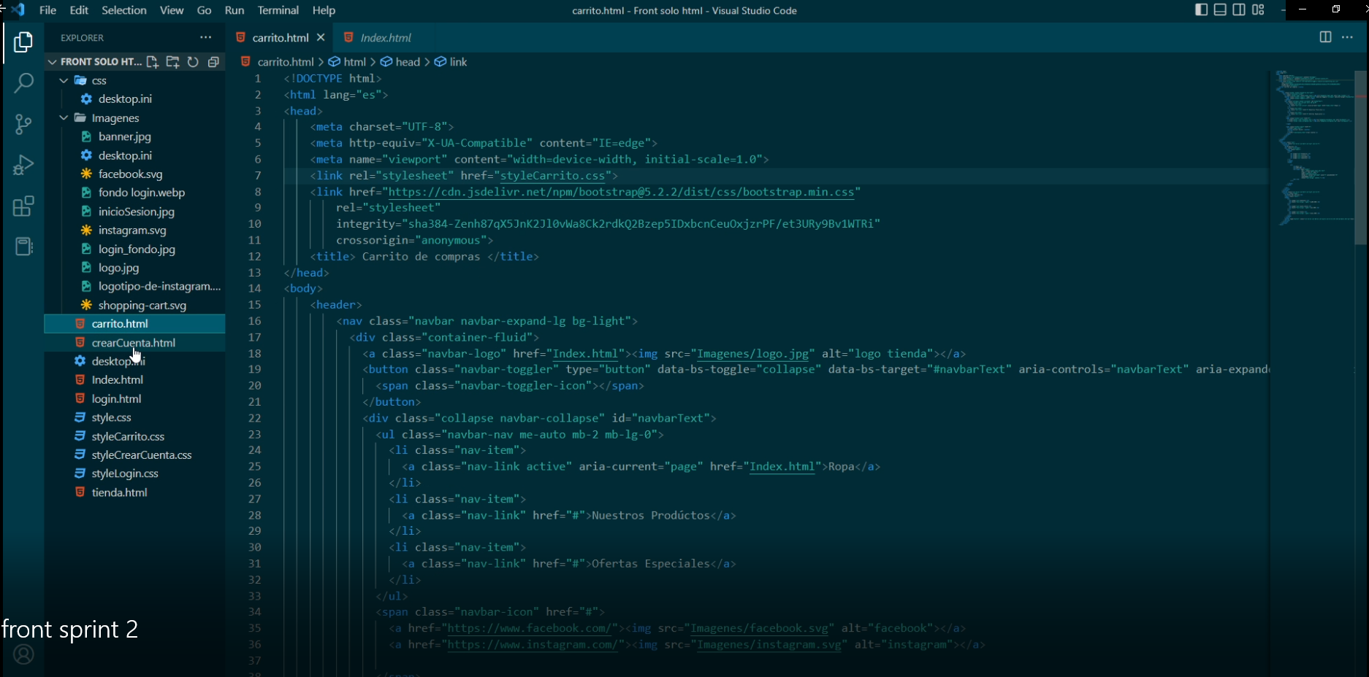

Figura Código HTML Front



Figura Interfaz de inicio para la tienda

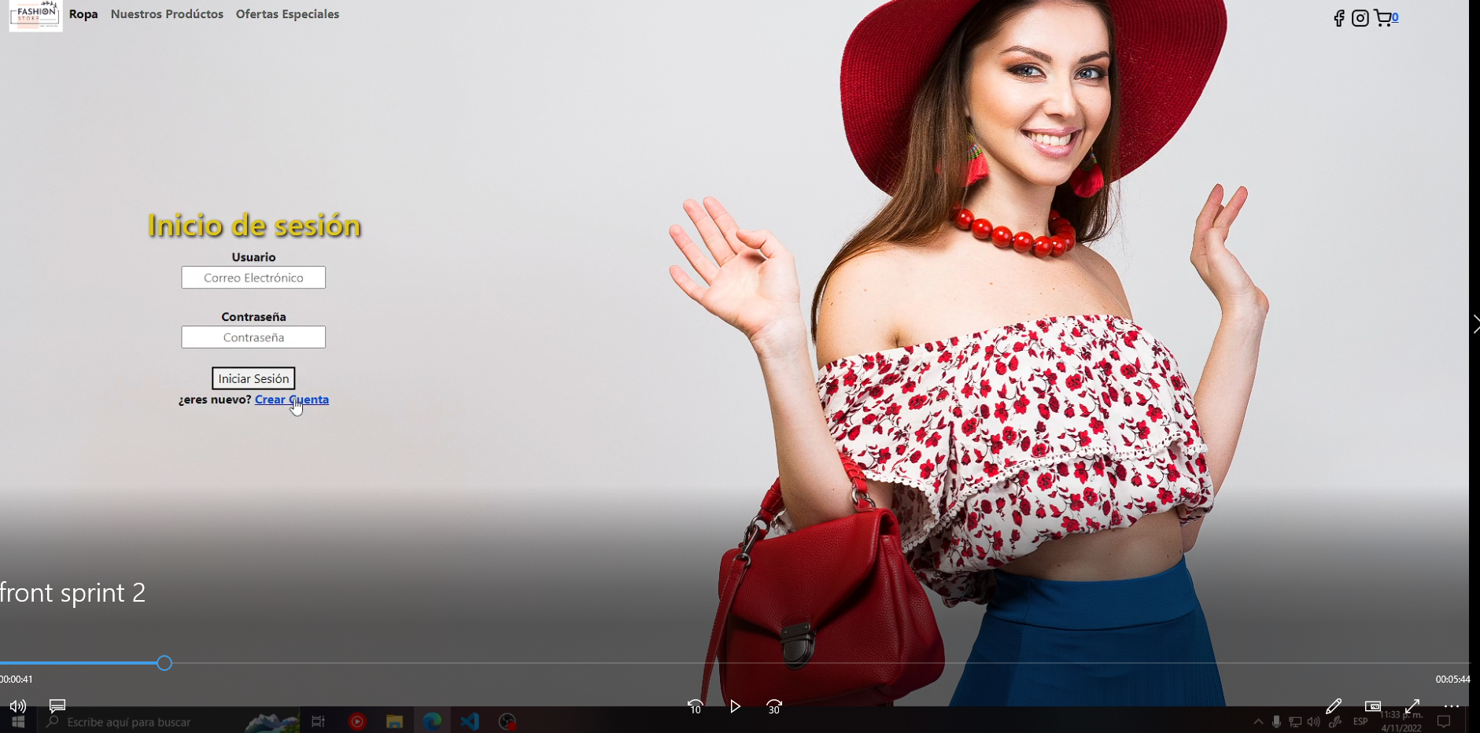

Figura Pagina de loging

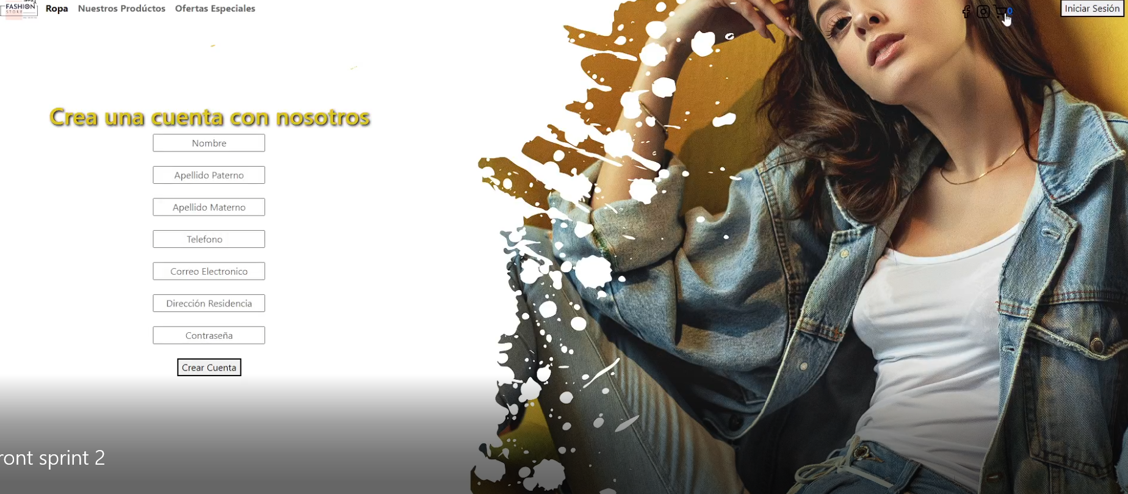

Figura Pagina de creación de cuenta

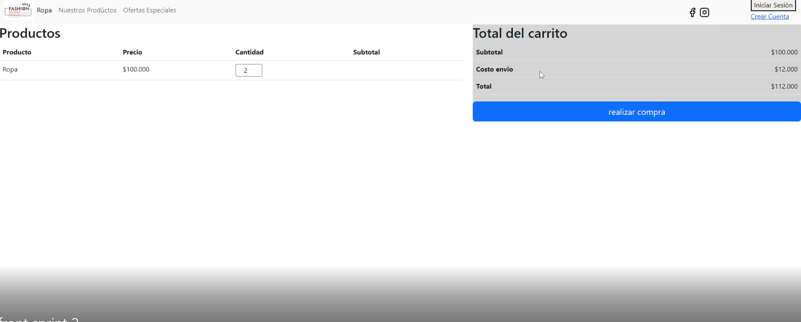

Figura Pagina de compras

Posterior a esto se procede a la migración a React, tomando parte del código nativo.

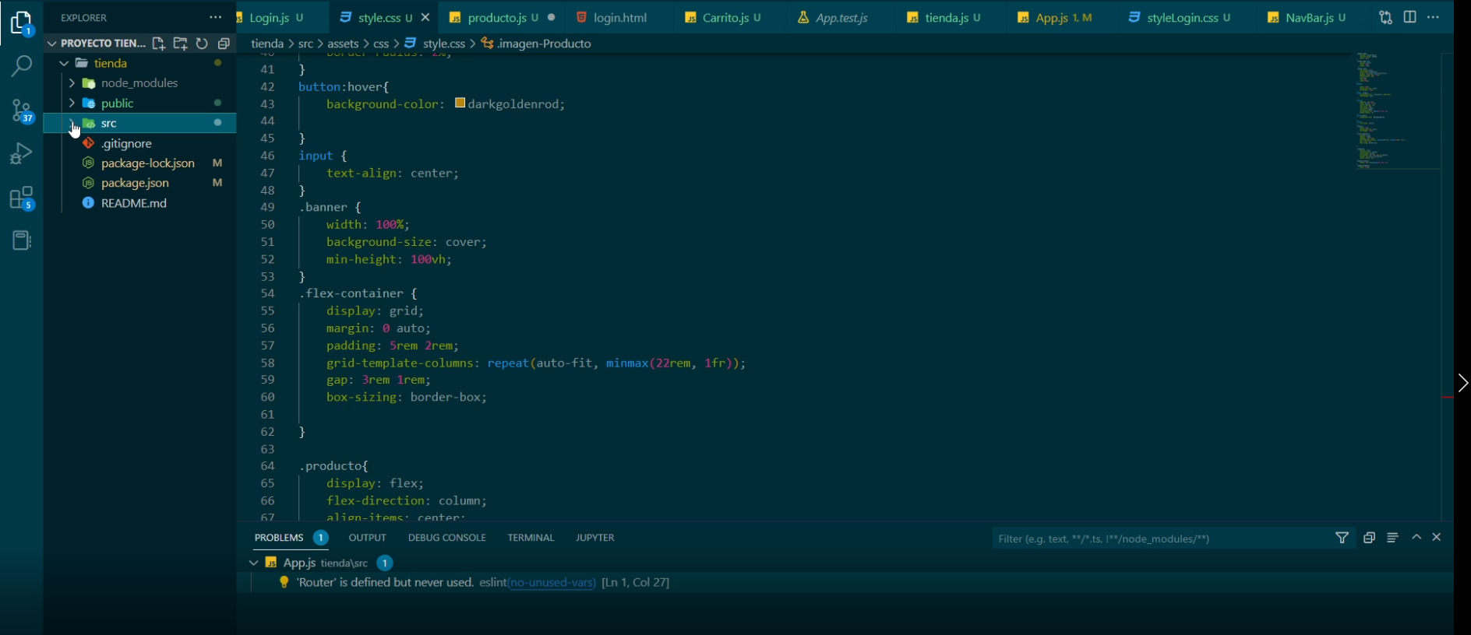

Figura Migración a React

Además de esto se genera una página nueva para el catalogo de productos y su conexión al carro de compras.

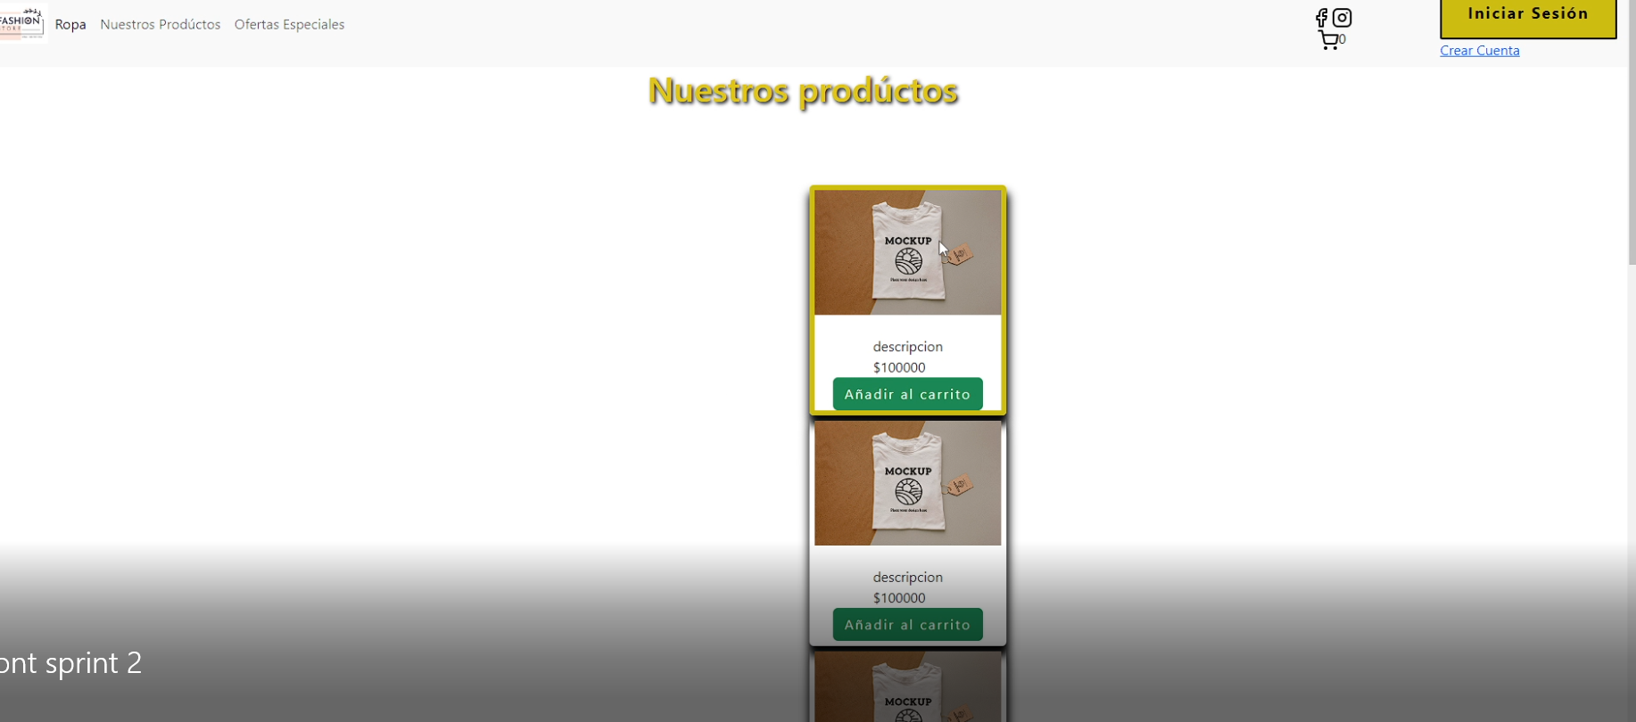

Figura Catálogo de productos

# Gestión de la configuración

**Back end.**

Para el desarrollo del e-comercio desde la parte de back end se ha implementado las tecnologías anteriormente descritas, además de tener ya una conexión funcional con la base de datos, empleados productos y usuarios tal y como se muestra continuación.

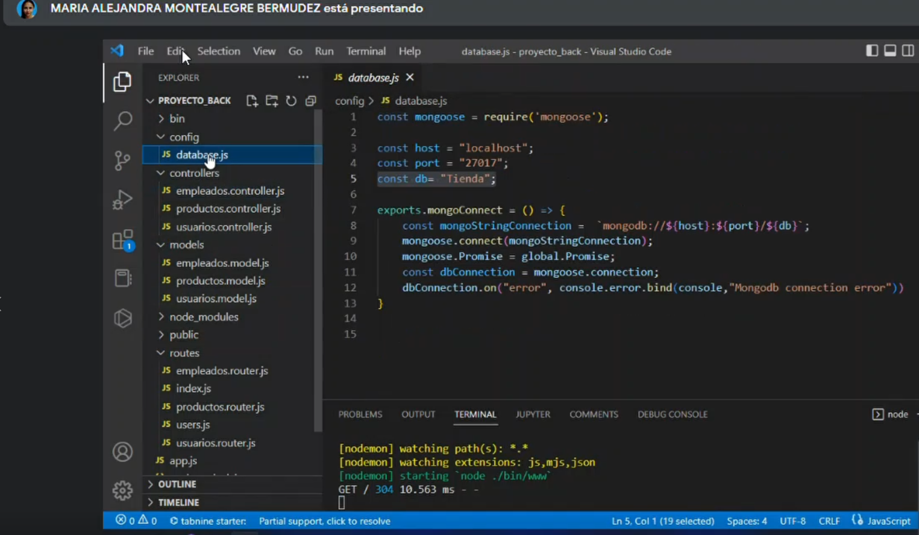

Figura Back end

Se generaron a partir de los controladores se generaron las funcionen necesarias para realizar un cru y realizar su posterior verificación en postman.

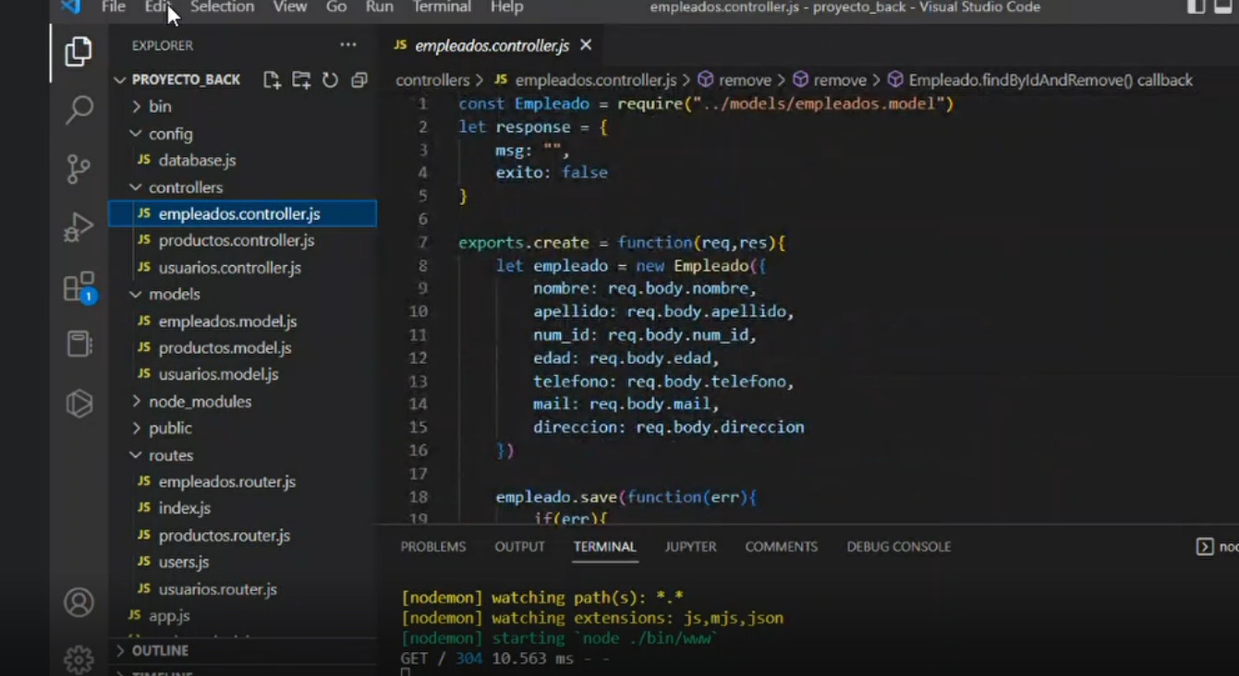

Figura Implementación de las funciones y conexiones.

Se tienen hasta el momento las siguientes funciones.

* Crear un nuevo artículo.
* Guardar un nuevo artículo.
* Consultar un nuevo artículo.
* Actualizaciones de registros.
* Consultas de registros.
* Filtros en las consultas de los filtros por medio de un ID.
* Función de eliminar.

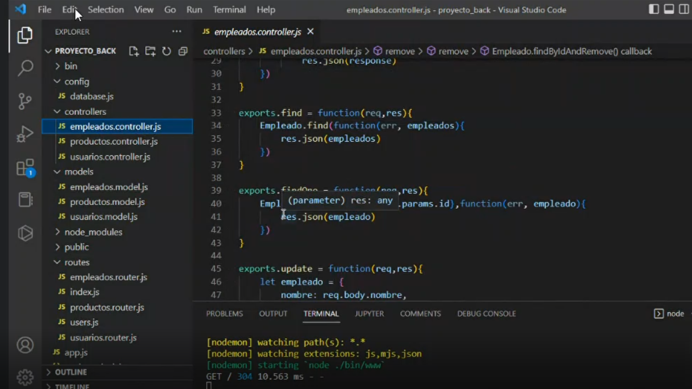

Figura Funciones

También se generaron los archivos de tipo Reuter que nos permiten identificar las funcionen declaradas.

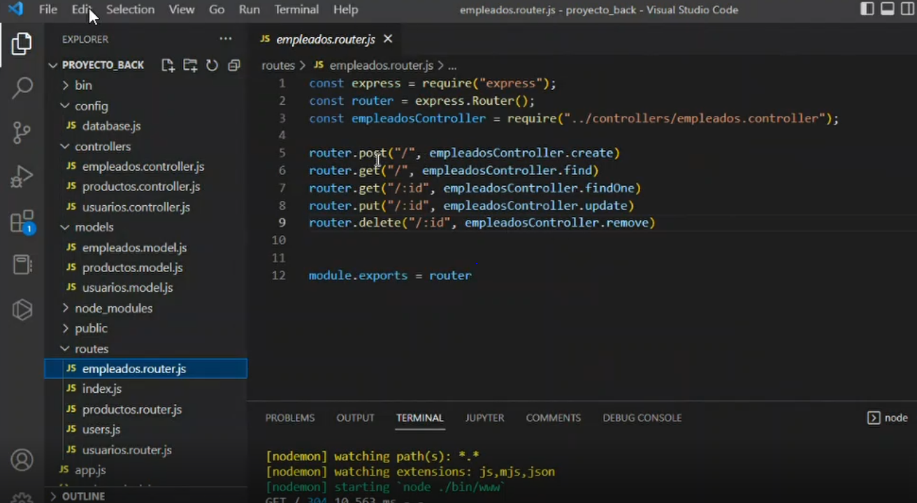

Figura Funciones declaradas dentro de archivo Router

Esto con el fin de que postman pueda identificar cada uno de los envió de datos. Además, se agregó a nuestro archivo APP.JS los routers de cada uno de nuestros esquemas.

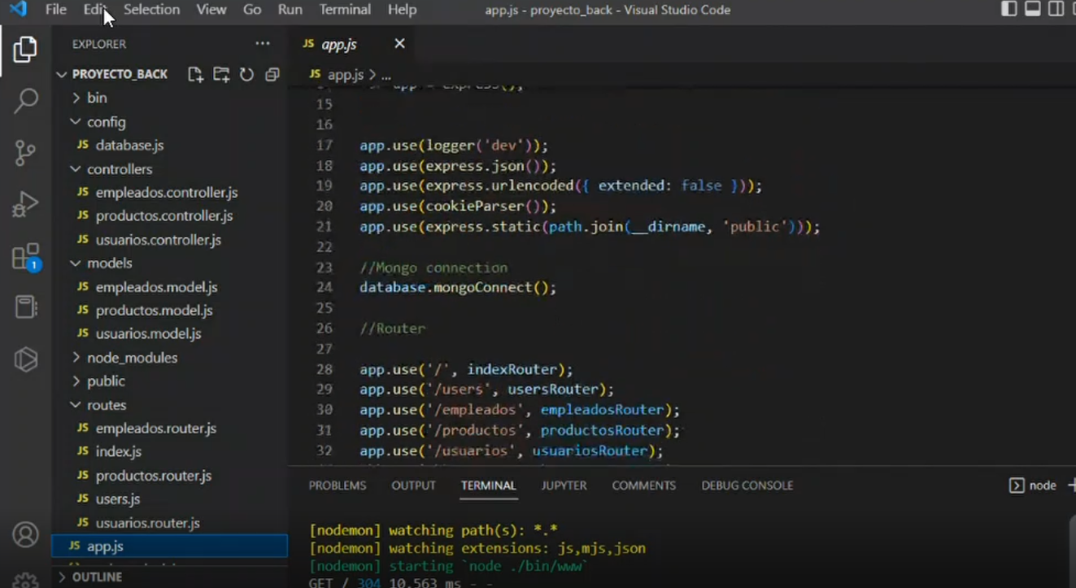

Figura Archivo APP.JS

**Base de datos.**

Una vez definidos todos los modelos de tablas o variables a usar se procede a crear la tabla de datos.

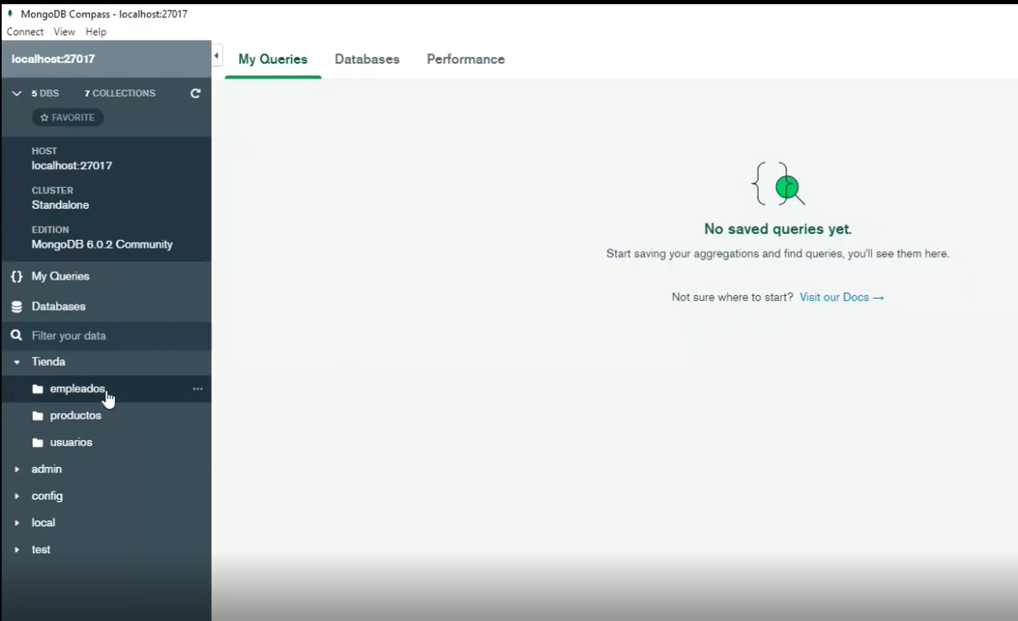

Figura Bases de datos referencias

Para este caso contamos con tres tipos como lo son los empleados, los productos y los usuarios, con sus respectivas variables

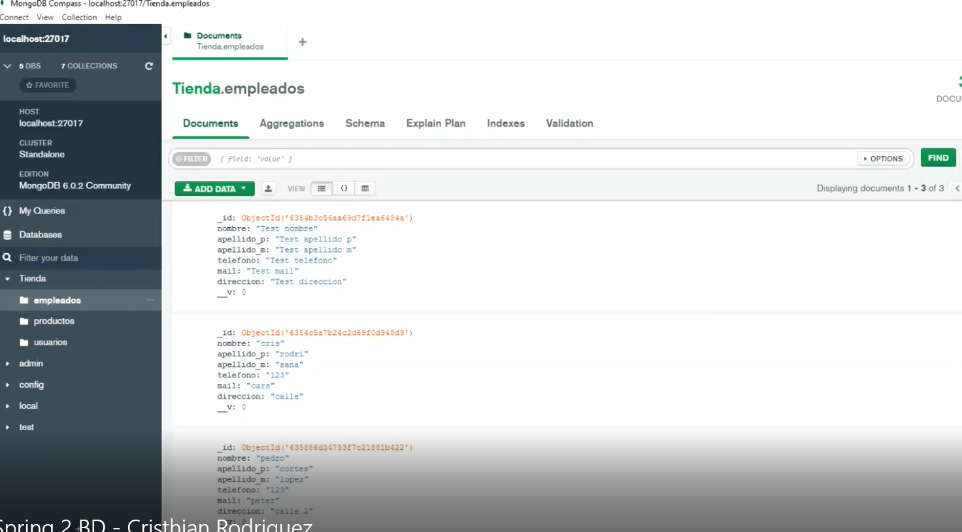

Figura Base de datos usurarios

Además de realizaron un conjunto de pruebas de validación para asegurar el correcto funcionamiento de las bases de datos no relacionales, donde para los empleados se definieron el nombre, el apellido, el numero id, el teléfono, el mail y la dirección.

Para los productos se definieron el id, el género, el motivo, la talla, el color, la decrecían y el precio.

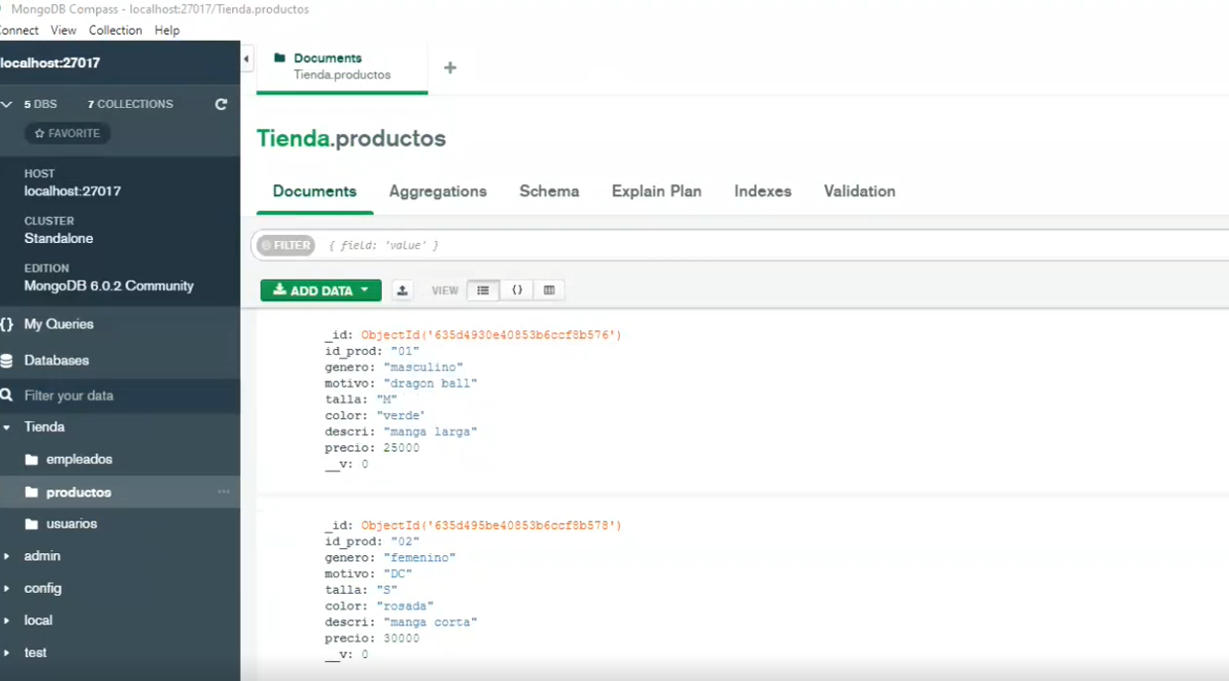

Figura Base de datos catalogo.

Para los usuarios se definieron el nombre, los apellidos, el mail y el género.

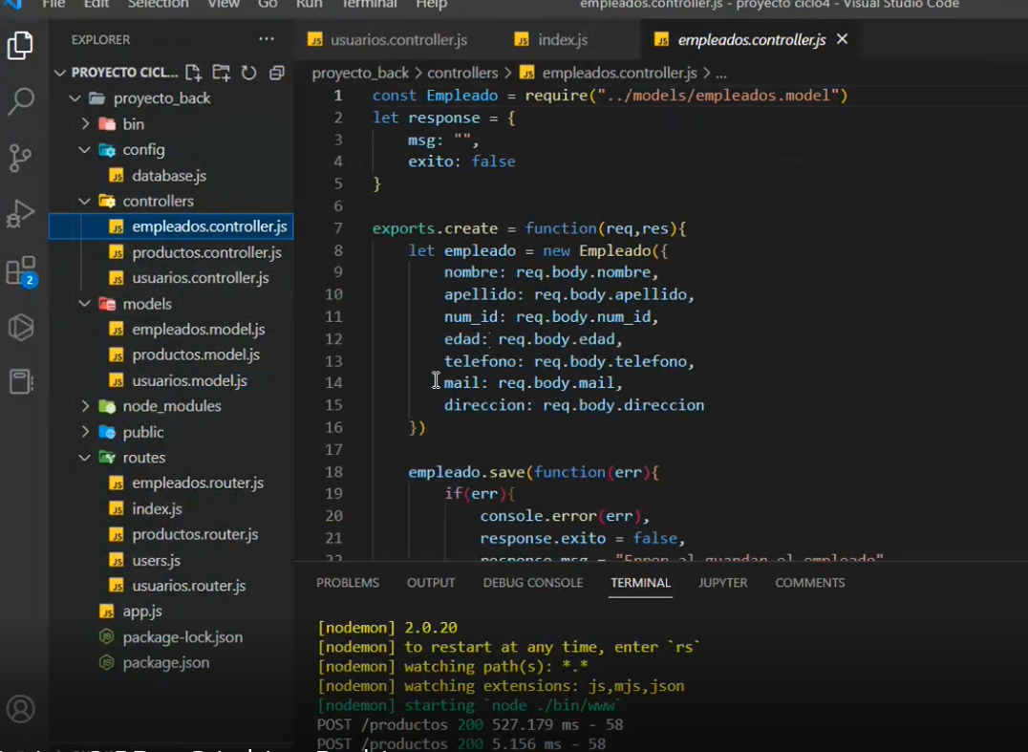

Figura Base de datos conexión back end

# Pruebas

## Descripción de pruebas unitarias

Para la entrega actual se realizaron las pruebas del cru de las tablas generadas desde la base de datos con resultados favorables tal y como se puede apreciar en la siguiente figura.

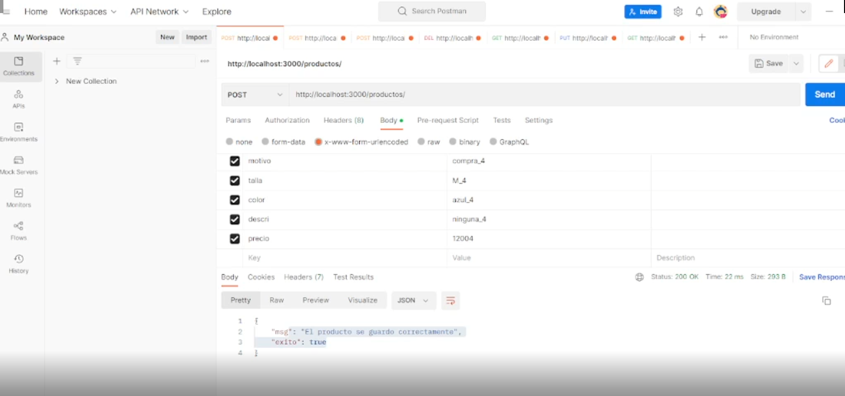

Figura Testeo pruebas unitarias.

Resultados, los productos se puede actualizar y eliminar junto con los empleados, todas las partes del cru están funcionado correctamente, esto realizado a partir del programa postman.

## Descripción de pruebas de aceptación

# Glosario

# Anexo(s)